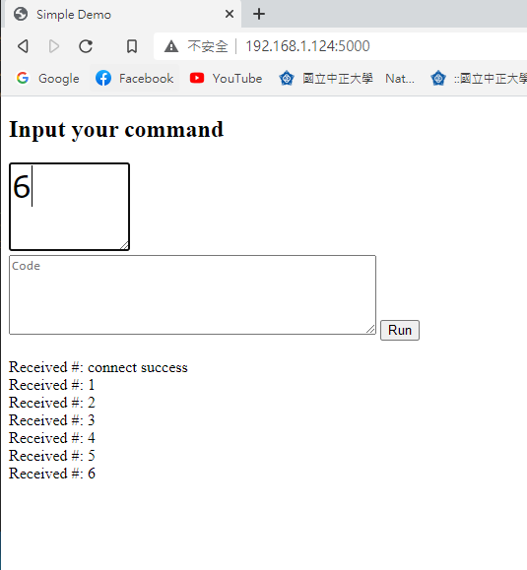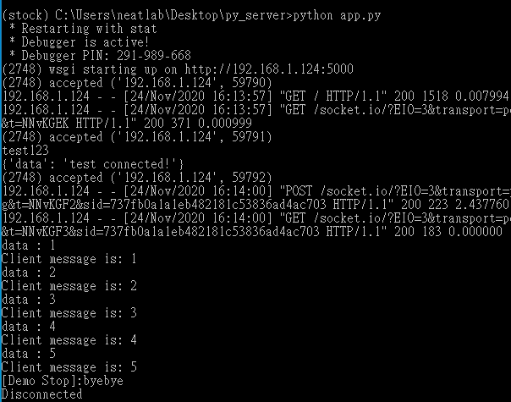

esp32連線成功

web連線並傳送連線成功訊息

server端執行----(等待web連線)---> web連線並傳送連線成功訊息

----(等待esp32連線)------>esp32連線成功，web出現connect success

-----------------------------------> web傳送data至server，server傳送data至esp32

mcu收到指令並動作:

'1' : 亮藍燈

'2' : 關藍燈

'3' : 開綠燈

'4' : 關綠燈

'5' : 開紅燈

'6' : 關紅燈